Знаешь ли ты носители информации?

Выполнил(а) ученик(ца)_____________________________ класса______

Обвести устройства являющиеся носителями информации. Подписать их
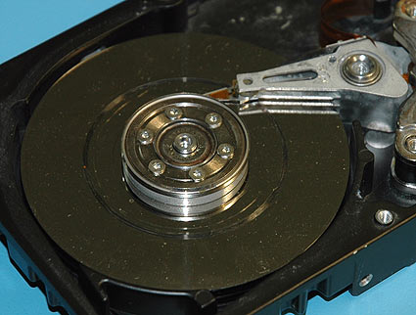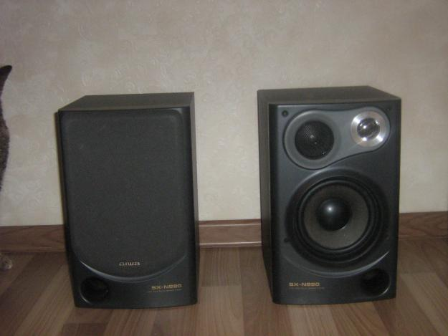
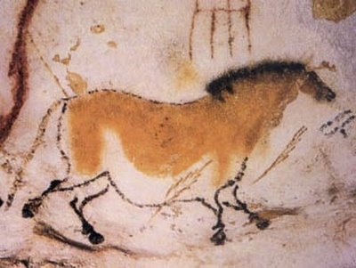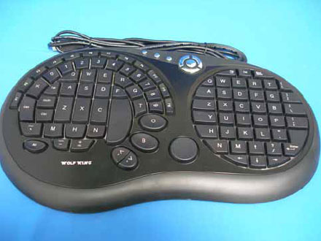
Проверил учитель информатики _____________________________________
Оценка______

